Sponsorer

Känner du något företag eller har ett eget som vill synas i ett positivt sammanhang! Sponsra Enköpings IBK. Det finns flera olika möjligheter, ekonomiskt bidrag direkt till föreningen, reklam på sargen i S:t Ilianshallen, logotype på matchdress eller träningsdress. Alltid bra PR för ett företag att synas. Kontakta sponsoransvarig i styrelsen.

Enköpings IBK

Box 3
74521 Enköping

Mail info@eibk.se

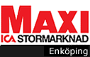

www.eibk.se
Välkommen till

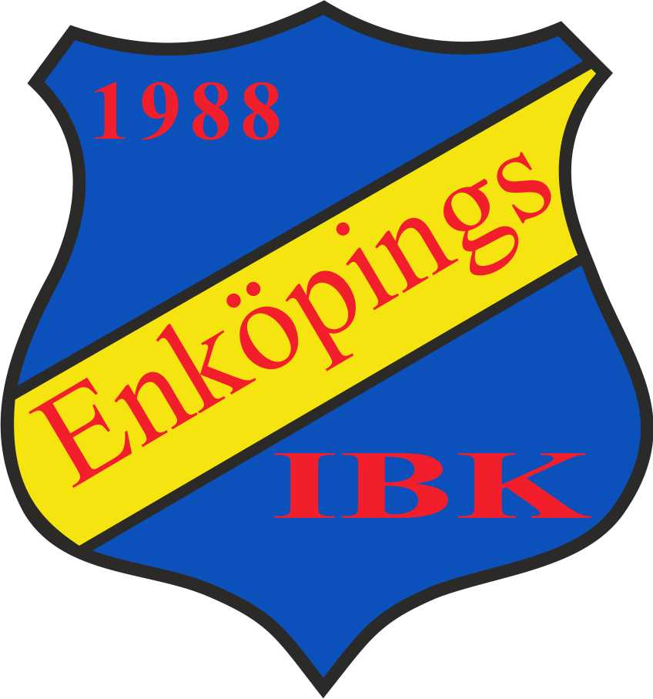

Ditt barn har valt att träna innebandy i Enköpings Innebandy Klubb. Innebandy är en härlig lagsport som stimulerar och utvecklar. Vi lär oss älska idrott, utveckla teknik, visa hänsyn, regler och rent spel. Kort sagt en del i utvecklingen. Spelare, ledare och föräldrar är en del av föreningen. Alla viktiga på sitt sätt. I den här foldern kan du läsa mer om vår verksamhet och vad vi kan göra tillsammans för att ge våra barn en stimulerande idrottsupplevelse.

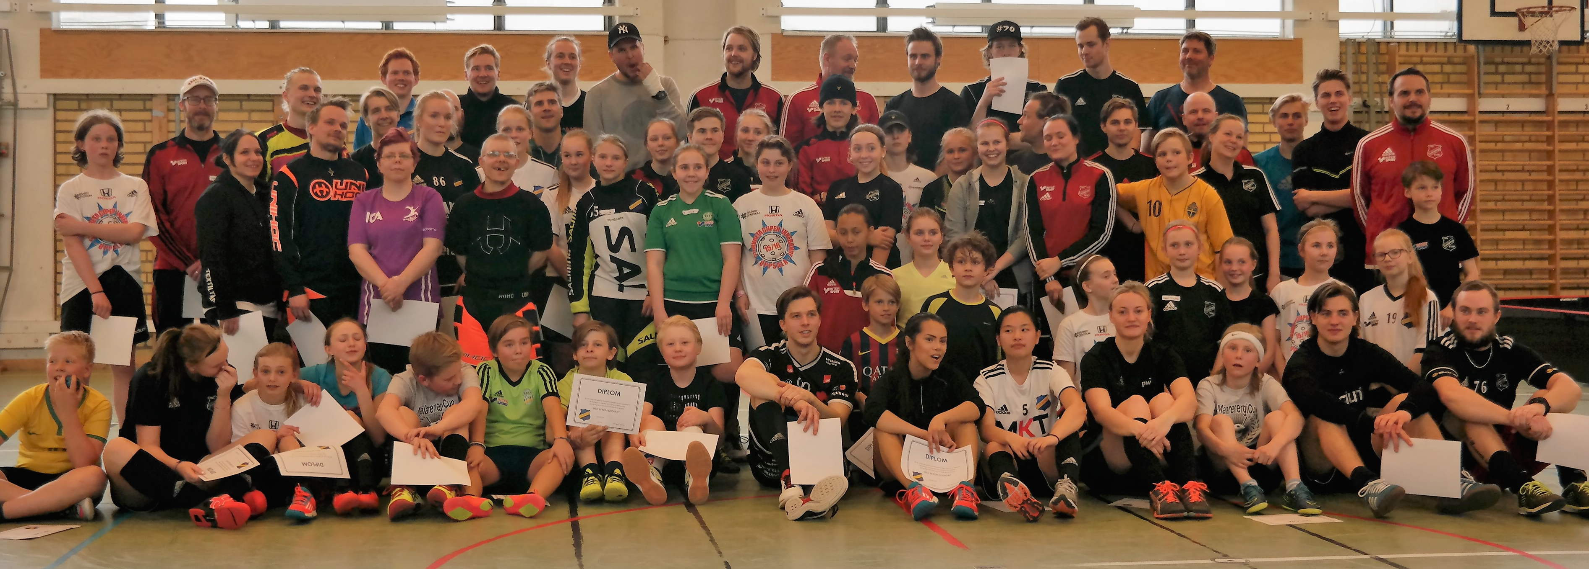

www.eibk.se
Det här är Enköping Innebandy Klubb
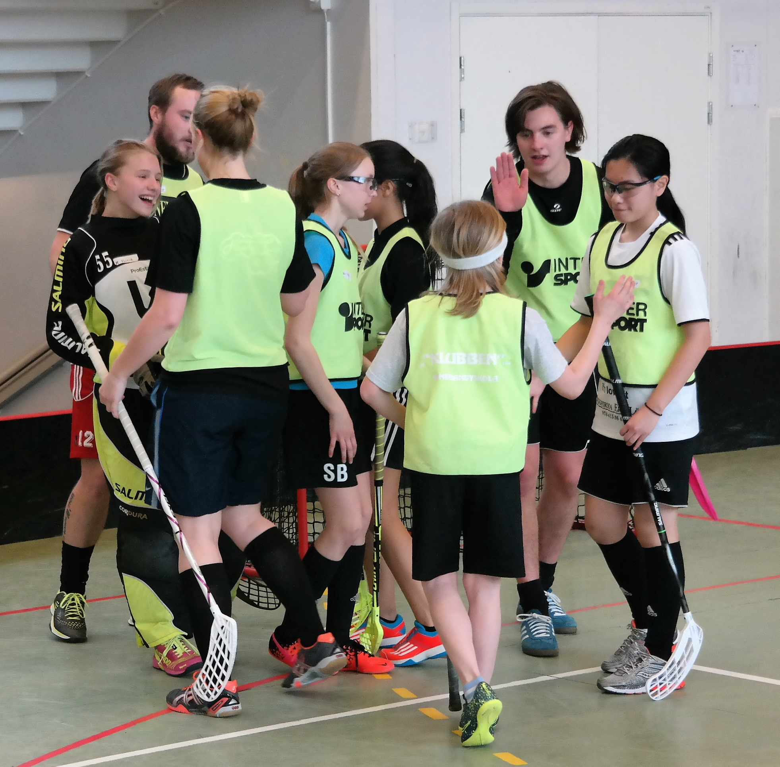
Enköpings IBK grundades 1988 och är idag Enköpings största innebandyförening.

Enköpings IBK vill ge alla barn och ungdomar i Enköping möjlighet att utöva innebandy. Vi vill också skapa förutsättningar för en meningsfull fritid och långvarigt idrottsengagemang för alla som vill.

Vår vision är att vara den mest aktiva idrottsförening i Enköping med stort engagemang och socialt ansvar. Vår värdegrund är:

Gemenskap och Glädje
Tillsammans skapar vi en klubbkänsla som alla vill och får verka i på lika villkor. Ung som äldre ska känna Enköpings IBK:s ”vi” känsla.

Ledande
Genom att ständigt söka nya utmaningar och samarbeten ska Enköpings IBK ligga i framkant av utvecklingen för ungdomsidrotten.
Föreningen ska inte vara rädd för att bryta ny mark inom innebandyn eller genom samarbeten mellan olika idrotter och aktiviteter.

Ansvar
I Enköpings IBK tar alla inblandade parter sitt ansvar gentemot sig själva, varandra och föreningen.
1

Föreningen

Varje år hålls ett årsmöte där en styrelse väljs. Styrelsen har fem - sju ledamöter och två suppleanter. Utöver styrelsemöten så styrs föreningen med hjälp av ledarmöten och föräldramöten.

Ledare

Klubben har många ledare som nästan alla är föräldrar. Vi samarbetar bra mellan lagen och utbyter erfarenheter. Våra ledare utbildas enligt Svenska Innebandyförbundets utvecklingsmodell (SIU-modellen).

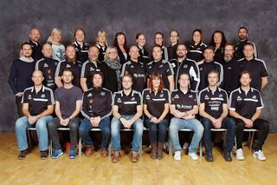
6

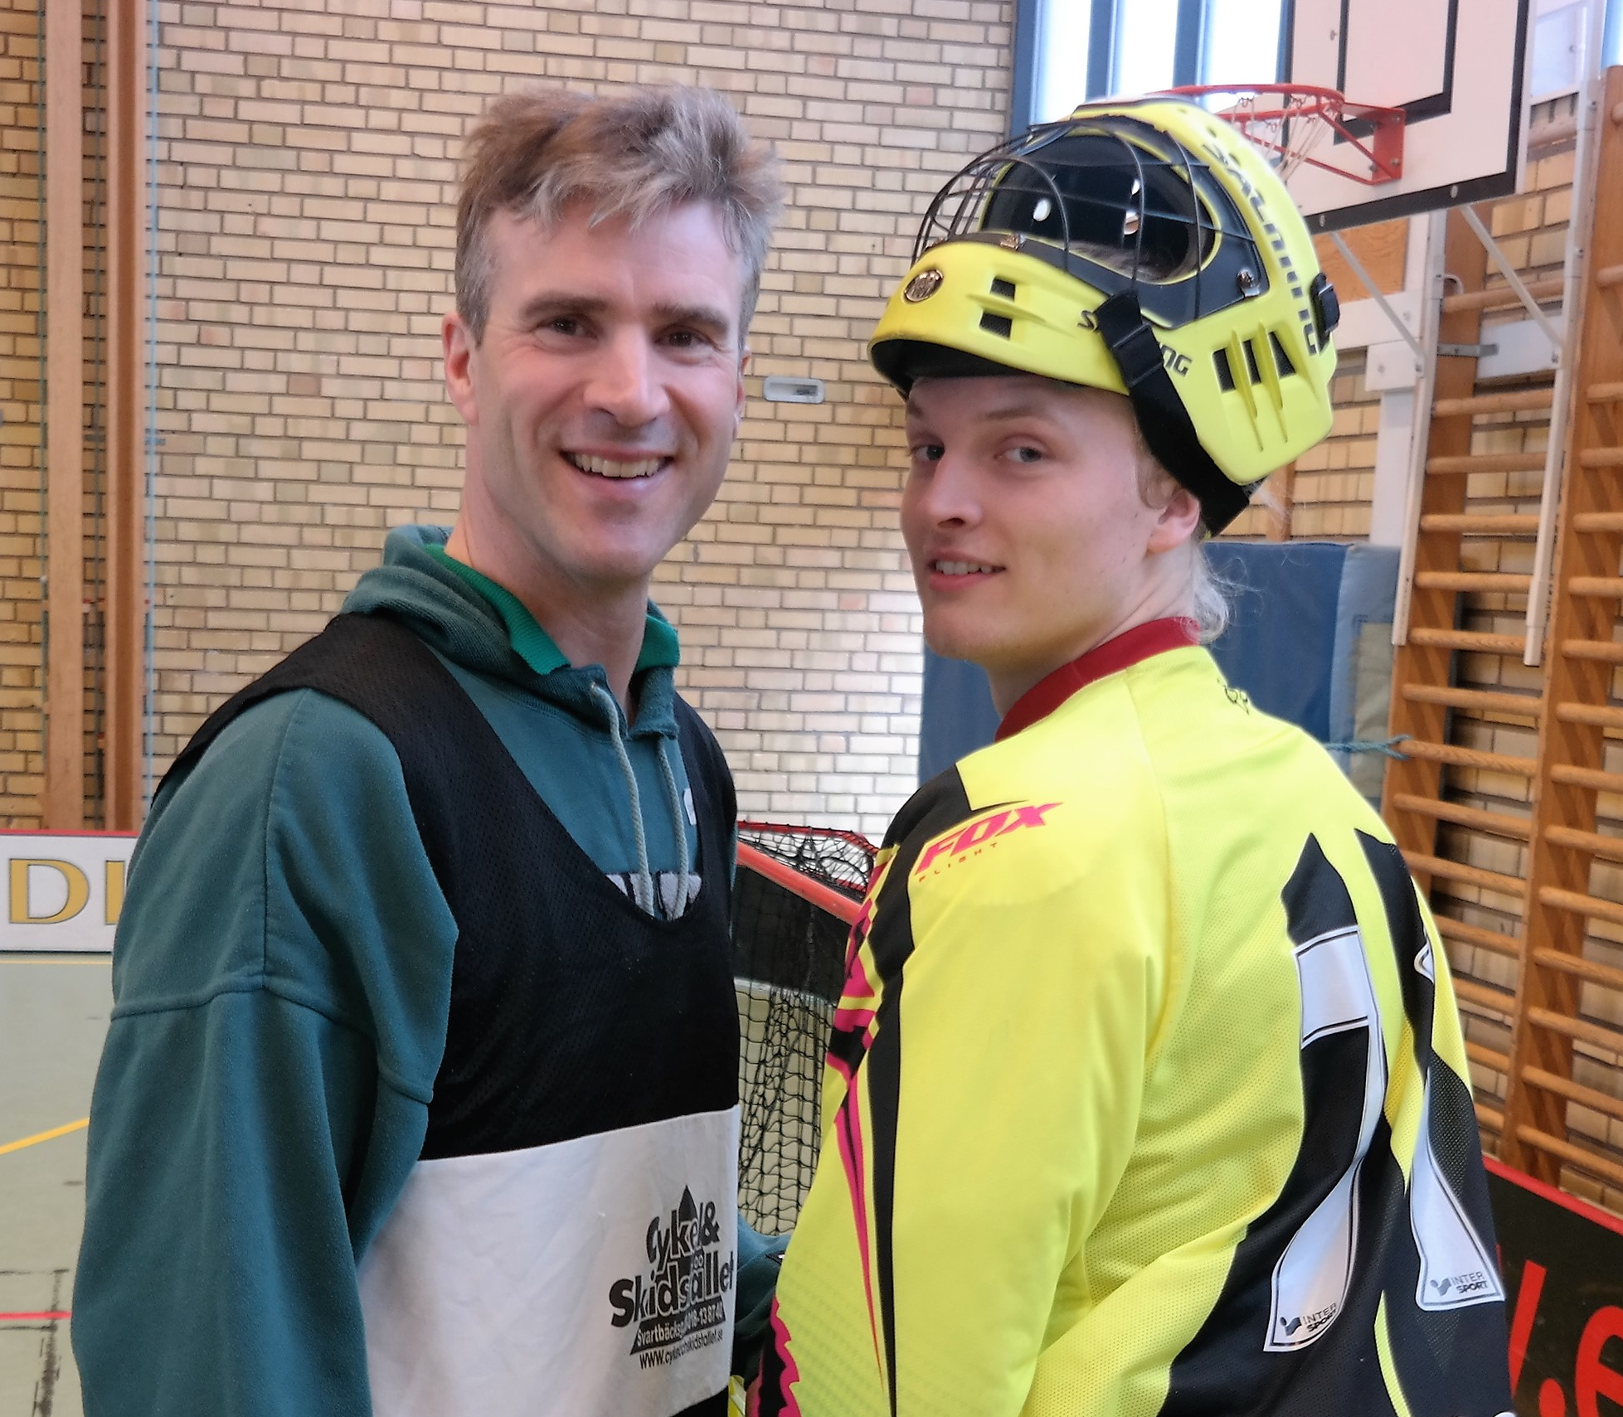

Föräldrar är viktiga!

Som i alla ideella föreningar är det viktigt att vi tillsammans hjälps åt för att få allt att fungera och att få olika uppgifter lösta. Det gäller såväl på innebandyplanen såsom arbetet runt omkring laget.

I varje lag finns ett antal uppgifter att fördela bland föräldrarna, arbete kring vår kiosk och arrangemang vid hemmamatcher, skjutsa till matcher, tvätta matchkläder m.m. Ett förslag att fördela ansvaret inför varje år på följande sätt:

- en huvudtränare
- en eller flera hjälptränare
- en ansvarig för info på lagsidan och närvaroregistreringen
- en ansvarig för lagets lagkassa, medlemsavgifter och eventuell försäljning
- en ansvarig för schemaläggning vid hemarrangemang
5

Medlemsavgifter

Medlemsavgiften inkluderar licens och försäkring. Den måste vara betald i god tid före första match.

Som ny spelare får man provträna 3 gånger innan man behöver betala medlemsavgift.

Medlemsavgiften fastställs varje år på årsmötet och du hittar beloppen på hemsidan. Faktura mailas ut från klubben.

Licensierade spelare omfattas av Folksams olycksfallsförsäkring.

Träningskläder

Klubben samarbetar med Intersport och Adidas när det gäller träningskläder och material.

Klubben har en färdig profil och är du intresserad av träningsställ eller overall går du in på Intersports hemsida och väljer fliken ”Teams”. Sök fram Enköpings innebandy klubb och lägg din beställning.

2

Föreningens ekonomi

Föreningen har en stabil ekonomi.
Precis som i alla föreningar bygger den på att alla hjälps åt.

Föreningen har en till två klubbdrivna försäljningsaktiviteter utöver kiosken. Det är rabatthäftet Dreamstar där också laget har möjlighet. att tjäna en peng till sin lagkassa. Vi har också vissa säsonger sålt Bingolotter till uppesittarkvällen vilket har gett en bra intäkt till klubben.

Är du mer intresserad av klubbens ekonomi så hittar du en sammanställning i vår senaste årsberättelse.

De kostnader som föreningen är i huvudsak:
Serieavgifter och licenskostnader
Hyror av sporthallar
Domarersättningar

Föreningens intäkter är i huvudsak:
Medlemsavgifter
Lokalt aktivitetsstöd
Kioskintäkter
Försäljning av rabatthäften

Samtliga lag bär sina egna kostnader för resor, cuper, matchställ, avslutningar mm.
Matchställen ärvs sedan vidare i klubben.

3

Kommunikation

På vår hemsida www.eibk.se hittar du massor med bra information om klubben. Här finns också en lagsida för varje lag där er lagledare lägger upp nyheter och kalenderaktiviteter för matcher och träningar. Vi använder oss av Laget.se som plattform, ladda ner appen så att du lättare kan följa den information och eventuella kallelser som läggs ut.

Klubben använder också Facebook (Enköping IBK) och Instagram (eibk) för marknadsföring och för att snabbt nå ut till våra supporters och spelare. Genom att ”Gilla” och ”Dela” hjälper du klubben att nå ut till flera.

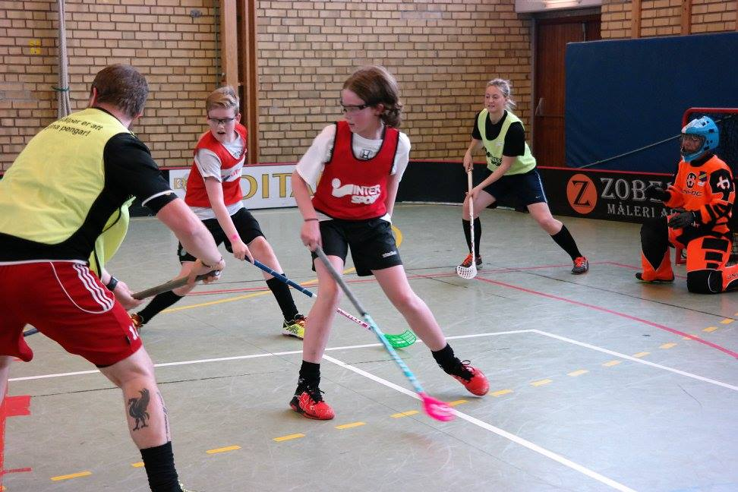

S:t Ilianshallen är vår hemmaborg där de flesta av våra träningar och matcher hålls. Vår målsättning är att ha lag i alla åldersgrupper.

Innebandyskolan är superviktig för vår framtid. Det är där vi möter nya unga spelare och deras föräldrar för första gången. Alla våra lag välkomnar nya spelare.

4

